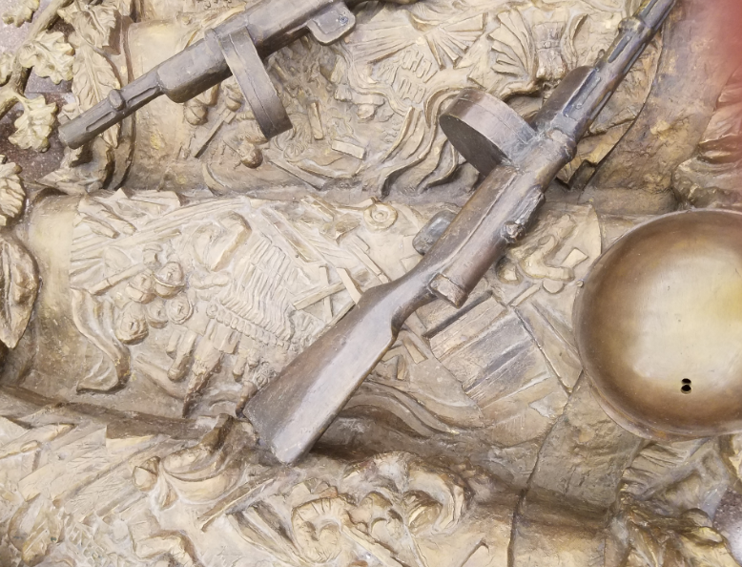
Музей Победы

МАТЕМАТИКА НАШЕЙ ПОБЕДЫ
Рабочий лист для учителей (с ответами и решениями)

Задание 1. Победа

В Москве на Красной площади 9 мая проводится парад в честь Дня Победы. Но в 1945 году прошли два парада.
1. В 1945 году на Красной площади в Москве прошел исторический парад в ознаменование победы СССР над фашистской Германией в Великой Отечественной войне. Парад принимал заместитель Верховного главнокомандующего, маршал Советского Союза Г.К. Жуков. Командовал парадом маршал Советского Союза К.К. Рокоссовский.
Найдите значение выражения, полученное число запишите в соответствующей ячейке, и вы узнаете число и месяц проведения парада. В ответе запишите полную дату.
Число | (6$-2\sqrt{3})(6+2\sqrt{3})$ | 24
Месяц | $$6^{\frac{5}{8}}∙{36}^{\frac{3}{16}}$$ | 6
Год | 1945
Ответ: 24 июня 1945 г.
2. Немного позднее был подписан Акт о капитуляции Японии, что означало завершение не только войны с Японией, но и Второй мировой войны. Командование войск на Дальнем Востоке приняло решение провести в Харбине парад. Принимал его дважды Герой Советского Союза генерал армии
А.П. Белобородов – командующий 1-й Краснознаменной армией 1-го Дальневосточного фронта.
Выполните задание, полученное число запишите в соответствующей ячейке, и вы узнаете число и месяц проведения парада.
Число | Найдите площадь кольца, ограниченного концентрическими окружностями, радиусы которых равны $\frac{29}{\sqrt{π}}$ и $\frac{25}{\sqrt{π}}$, из полученного результата вычтите 200 | 16
Месяц | $$\frac{1}{5}∙{\left(\frac{5^{\frac{1}{2}}∙5^{\frac{1}{3}}}{\sqrt[6]{5}}\right)}^{3}+{\left(\frac{1}{2}\right)}^{-2}$$ | 9
Год | 1945
Ответ: 16 сентября 1945 г.

Задание 2. Сталинградская битва
Найдите зал «Битва под Сталинградом. Соединение фронтов».
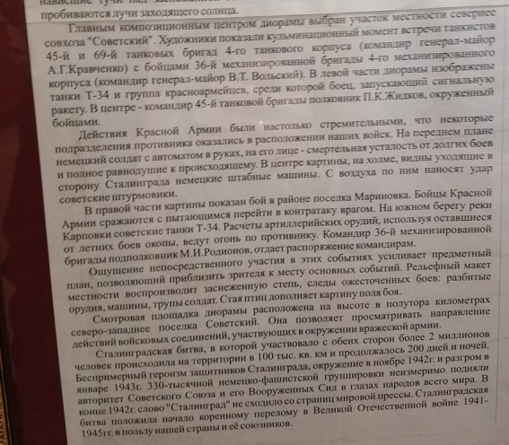
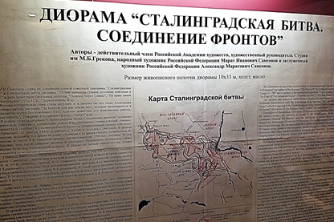
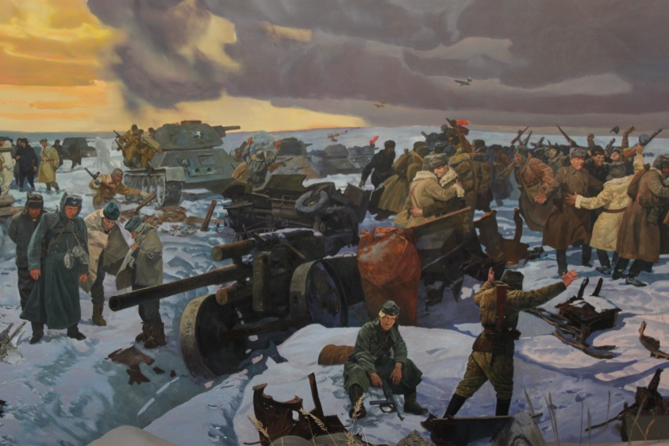

В диораме зала запечатлен кульминационный момент встречи двух танковых бригад 4-го танкового корпуса с бойцами 36-й механизированной бригады 4-го механизированного корпуса. Внимательно ознакомившись с комментариями к диораме, найдите номера танковых бригад 4-го танкового корпуса, о которых идёт речь, а затем сложите эти два числа. Найдите сумму всех делителей полученного числа, если известно, что если $p_{1}$,$p_{2}$,$p_{3}-$ простые числа, то сумма всех делителей числа $p_{1}∙{ p}_{2}∙p_{3}$ равна ($p_{1}+1)(p_{2}+1)(p_{3}+1)$.

Решение.
Разложим число 114 на простые множители: 114 = 2 · 3 · 19. Следовательно, сумма всех делителей числа 114 равна (2 + 1)(3 + 1)(19 + 1) = 3 · 4 · 20 = 240.
Ответ: 240.

Задача 3. «Блокадный хлеб»
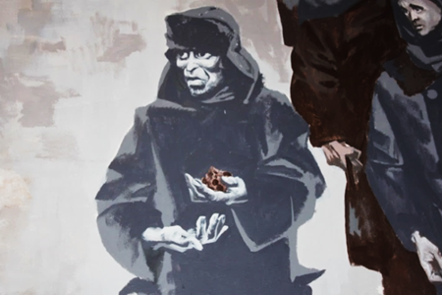
Карточки на получение хлеба были введены в Ленинграде ещё до начала блокады. 18 июля 1941 года норма составляла 800 граммов хлеба. Далее она пять раз снижалась. Минимальная норма действовала с 20 ноября по 25 декабря 1941 года. По ней рабочим полагалось к выдаче 250 граммов хлеба. Информацию о том, сколько граммов составляла норма выдачи хлеба для нерабочего люда, можно найти в зале диорамы «Блокада Ленинграда».
Муки в этом хлебе почти не было. Он был чёрного цвета и получался горьким на вкус. Это было единственное питание ленинградцев. Блокадный хлеб – это:
пищевая целлюлоза − 0,15 кг;
жмых − 0,1 кг;
обойная пыль − 0,05 кг;
выбойки из мешков − 0,02 кг;
хвоя − 0,01 кг;
дефектная ржаная обойная мука − 0,45 кг;
соевая мука − 0,05 кг;
солод − 0,1 кг;
отруби − 0,07 кг.
Формы для выпечки этого хлеба смазывали соляровым маслом.

Вопросы
1. Какова была норма выдачи хлеба в день для нерабочего люда с 20 ноября по 25 декабря 1941 года?
2. На сколько процентов произошло снижение нормы выдачи хлеба по сравнению с первоначальной нормой, введенной 18 июля 1941 года? Ответ округлите до целых.
3. Каково было процентное содержание дефектной ржаной обойной муки в куске хлеба, который являлся нормой выдачи для нерабочего люда с 20 ноября по 25 декабря 1941 года?

Решения и ответы
- Находим в зале «Блокада Ленинграда» надпись на стене с искомой нормой: 125 г.
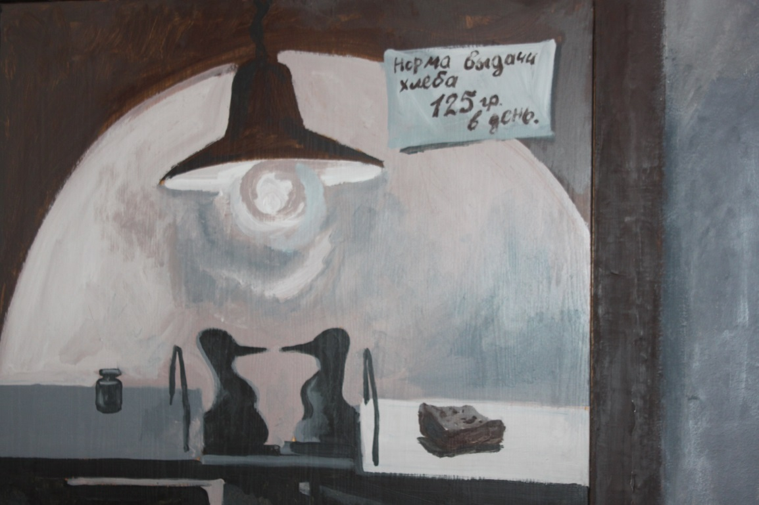

2) на 84%.
3) 45%.
________________________________________________________________________________________________________________________________________________________________________________________________________________________________________________________________________________________________________________________________________________________________________

Задание 4. Подвиг служителей муз

Выдающаяся артистка русской драматической сцены Вера Федоровна Комиссаржевская еще в начале прошлого века в одном из писем рассказала о том, как понимает она свой долг, преданное служение искусству:
«В Парижской галерее изящных искусств есть знаменитая статуя. Она была последним произведением великого художника, который, подобно многим гениальным людям, жил на чердаке, служившем ему мастерской и спальней. Когда статуя была совсем почти готова, ночью сделался в Париже мороз. Скульптор не мог спать от холода и думал о том, что глина не успела еще высохнуть, что вода в ее порах замерзнет и в один час статуя будет испорчена и разрушится мечта его жизни. Тогда он встал и закутал свою статую одеялом. На следующее утро скульптора нашли мертвым, зато статуя была невредима. Вот как надобно любить свое дело».
Трагическая доля досталась актерам осажденного Ленинграда. В условиях небывалой блокады города, когда на ленинградцев обрушились тысячи снарядов и бомб, голод и холод, артисты выходили на сцену и играли спектакли для жителей осажденного города. Художники создавали информационные листы, с помощью которых жители узнавали о премьерах.
1. Как называется информационный лист, на котором указаны место и время проведения того или иного спектакля, оперы, концерта?
Ответ:_____________________________________________
2. В диораме «Блокада Ленинграда» найдите изображение таких информационных листов для получения представления о том, как они выглядели, и решите «задачу художника».
Художнику дали задание создать такой информационный лист. Ему был выдан обрезок обоев, имеющий форму прямоугольной трапеции, обратная сторона которого была пригодна для создания надписей. Ему было дано указание вырезать из этого куска прямоугольный лист наибольшей площади. Определите, какую площадь будет иметь этот прямоугольный лист. Ответ дайте в квадратных сантиметрах. Размеры обойного листа в мм указаны на рисунке:

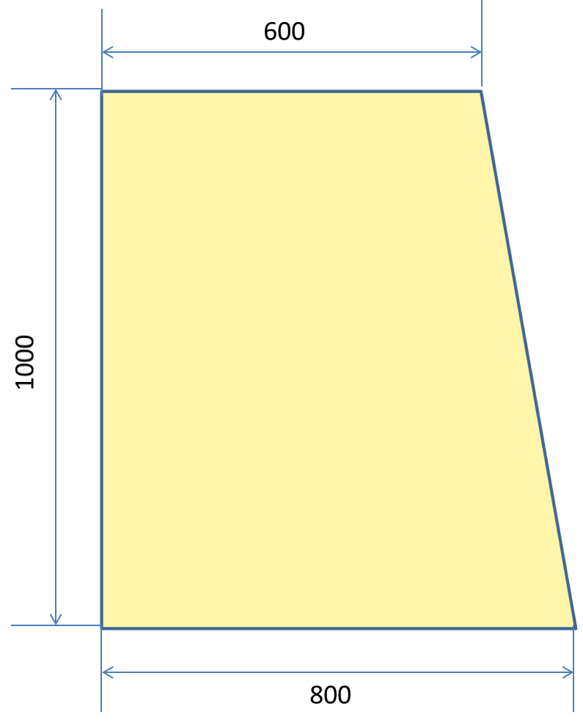
Решение:
Обозначим вершины трапеции. Согласно условию АВ = 600 мм, DC = 800 мм, AD = 1000 мм. Пусть x – высота трапеции, совпадающая со стороной AD =
= 1000 мм, y – сторона AB = 600 мм, $∠$DCB = $α$.
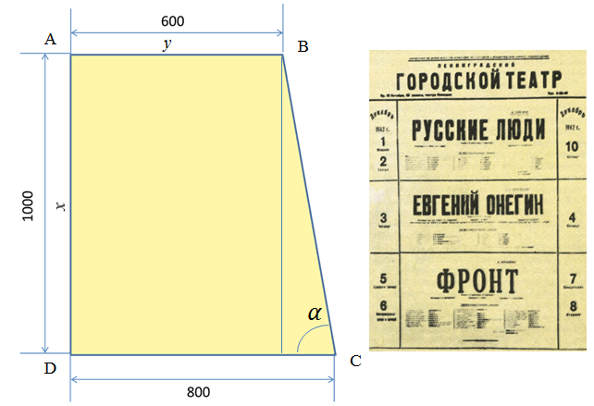
tg$α$ =$\frac{x}{800-y}$=$\frac{1000}{800-600}=\frac{1000}{200}=5$, $⇒\frac{x}{800-y}$=5, $⇒$5$\left(800-y\right)$=x, y=800$-\frac{x}{5}$;
S(x)=x$∙$(800$-\frac{x}{5}$)=800x$-\frac{x^{2}}{5}$, S(x)= 800x$-\frac{x^{2}}{5}$;
$S^{'}$(x)=${\left(800x-\frac{x^{2}}{5}\right)}^{'}$=800$-\frac{2x}{5}$;
800$-\frac{2x}{5}$=0;
$\frac{2x}{5}$=800;
2x=4000;
x=2000, 2000$∉$ (0;1000], значит, наибольшая площадь достигается при x=1000. $S_{прямоугольника максимальная}$ =1000$∙$600 = 600000 ${мм}^{2}=$ 6000 ${см}^{2}$.
Ответ: 6000${см}^{2}.$
Задание 5. Медаль
Среди экспонатов диорамы «Битва под Сталинградом» найдите и рассмотрите медаль – такую же, как на фотографии. Определите название медали.
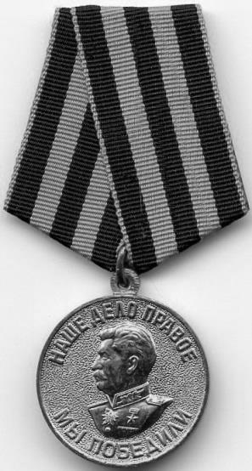
Эта медаль учреждена Указом Президиума ВС СССР от 9 мая 1945 года. Авторы медали – художники Е.М. Романов
и И.К. Андрианов. Медаль изготовлена из латуни и имеет форму правильного круга. Толщина медали 3 мм, а диаметр
32 мм.
Попробуйте рассчитать, сколько килограммов латуни было использовано для изготовления всех таких присужденных медалей (14 933 000), если не учитывать металл, пошедший на «ушко» и кольцо для крепления, на колодку, а также на рельефные возвышения латуни с обеих сторон медали. Число «пи» считать равным 3,14. Ответ округлите до целых.

Приложение к заданию 5
Наименование материала | Плотность материала ρ, кг/$м^{3}$
Алюминий | 2700
Латунь | 8500
Медь | 8940
Олово | 7300
Свинец | 11370
Сталь | 7850
Титан | 4500
Цинк | 7130

Решение:
V =$πR^{2}h$;
32 мм = 0,032 м;
3 мм = 0,003 м;
V = 3,14$∙{0,016}^{2}∙0,003$= 0,00000241152 $м^{2}$;
m =$ρ∙V$;
m = 8500$∙0,00000241152$= 0,02049792 кг;
M = 0,02049792$∙$14 933 000 = 306095,43936$≈$306095 кг.
Ответ: название медали: «За победу над Германией в Великой Отечественной войне 1941–1945 гг.»; израсходовано для изготовления всех присужденных медалей 306095 кг латуни.

Задание 6. Противотанковый ёж

Среди простых и одновременно эффективных средств заграждений и вооружений особую славу во время войны снискали противотанковые ежи. Очень простые и удобные в производстве, они серьезно помогли в боях 1941 года и даже стали одним из символов Великой Отечественной войны. Получить представление о противотанковом еже можно, посетив и изучив диораму «Блокада Ленинграда».
1. Концы балок противотанкового ежа образуют правильный многогранник. Какой правильный многогранник образуют концы балок противотанкового ежа? Выберите его изображение из представленных на рисунке ниже, запишите его название.

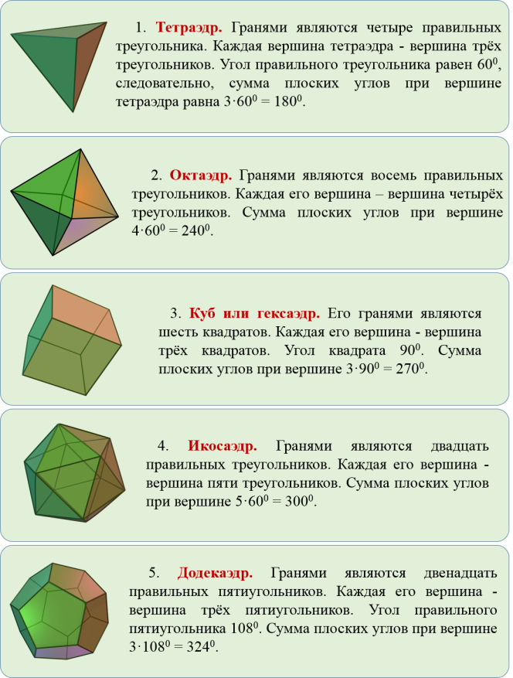

Ответ: октаэдр.

2. Оптимальным материалом для изготовления противотанковых заграждений был стальной двутавровый профиль. На практике в военное время ежи очень часто изготавливали из всего, что имелось под рукой: различных уголков, швеллера или рельса, которые зачастую соединялись между собой обычной сваркой. Примем, что верхняя и нижняя части, а также центральная часть двутаврового профиля имеют форму прямоугольного параллелепипеда. Используя данные рисунка (размеры даны в см), вычислите массу противотанкового ежа. Ответ округлите до десятых и выразите в килограммах. Указание: используйте приложение к заданию 5.

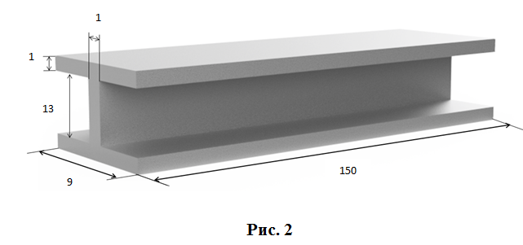
Решение: m = 7850$∙$(2$∙\left(0,09∙1,5∙0,01\right)+0,01∙0,13∙1,5)∙3≈141,3$ кг.
Ответ: 141,3 кг.
Задание 7.
В одной из витрин музея найдите уменьшенную копию знаменитого грузовика ГАЗ-АА. Постарайтесь выяснить прозвище этого автомобиля. Сколько одинаковых противотанковых ежей, массу одного из которых мы нашли в предыдущей задаче, мог перевести грузовик ГАЗ-АА, если известно, что его грузоподъемность соответствует прозвищу?

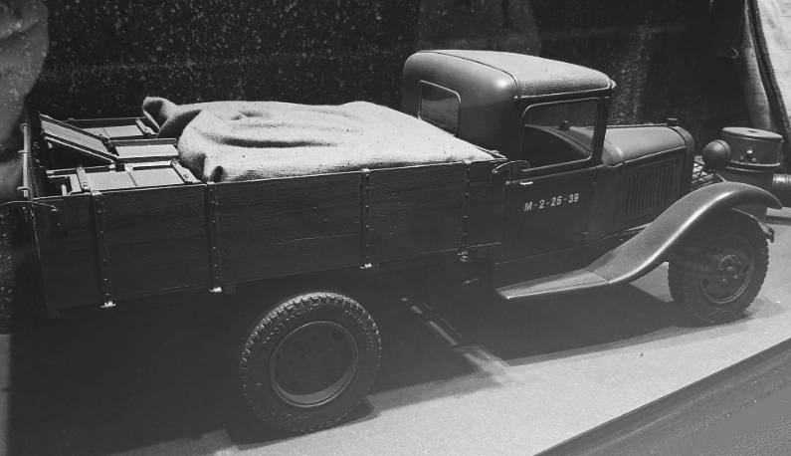
Прозвище этого знаменитого грузовика: ___________________________________________________________________
Решение:
____________________________________________________________________________________________________________________________________________________________________________________________________________
Ответ:___________________
Задание 8. «Медикаменты победы»
1. В диораме «Блокада Ленинграда» найдите стенд с медикаментами. Ознакомьтесь с этикеткой коробки с ампулами раствора йода, который использовался на фронте для медицинских целей – обработки ран солдат, смазывания операционного поля, рук. Используя данные этикетки, найдите, сколько грамм йода необходимо для приготовления 1 кг такого раствора.

Решение:
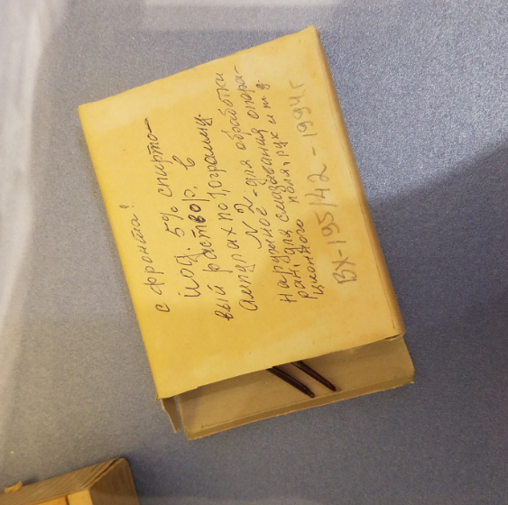
1000$г-$100%;
x$-$5%;
x=$\frac{1000∙5}{100}$=50 г;
Ответ: 50 г.

2. Известно, что для получения 1000 г такого спиртового раствора йода используют следующие компоненты:
Вещество | Доля | Указания
йод | 50 г | впишите результат, полученный вами в пункте 1. задания 8
йодид калия KI | 20 г
96% раствор этилового спирта | 500 мл
вода | 0,5 л

Вычислите долю йода в этом растворе с точностью до сотых. Определите погрешность, которой пренебрегают, маркируя ампулы с йодом, используемые для медицинских целей (например, такие, которые вы обнаружили в музее).

Приложение к заданию 4
ПЛОТНОСТЬ ВОДНЫХ РАСТВОРОВ ЭТИЛОВОГО СПИРТА
Концентрация (%) | $ρ$ (г/$мл$)
90 | 0,8180
92 | 0,8126
94 | 0,8070
96 | 0,8014
98 | 0,7955
100 | 0,7893
Источник: Рабинович В.А., Хавин З.Я. Краткий химический справочник.
Изд. 2-е, испр. и доп. Л.: Химия, 1978. С. 280.
Решение:
$ρ_{96\% раствор этилового спирта}=$0,8014 г/мл;
m=$ρ$V=0,8014$∙$500=400,7 г;
50+20+500+400,7=970,7 г;
50:970,7$∙$100%=0,051509$∙$100=5,15%;
5,15$-$5=0,15;
Ответ: 5,15%; погрешность 0,15%.

Бонусные вопросы (думайте, стройте предположения, предлагайте версии)

- Почему И.В. Сталин на медали «За победу над Германией в Великой Отечественной войне 1941–1945 гг.» смотрит влево?
Ответ:_____________________________________________________________

- Почему И.В. Сталин на медали «За победу над Японией» смотрит вправо?
Ответ:_____________________________________________________________

3. Как вы думаете, зачем на автомобиле «виллис», американском аналоге ГАЗ-67Б, приваривали в районе радиатора вертикальную железную балку (смотри фотографию)?

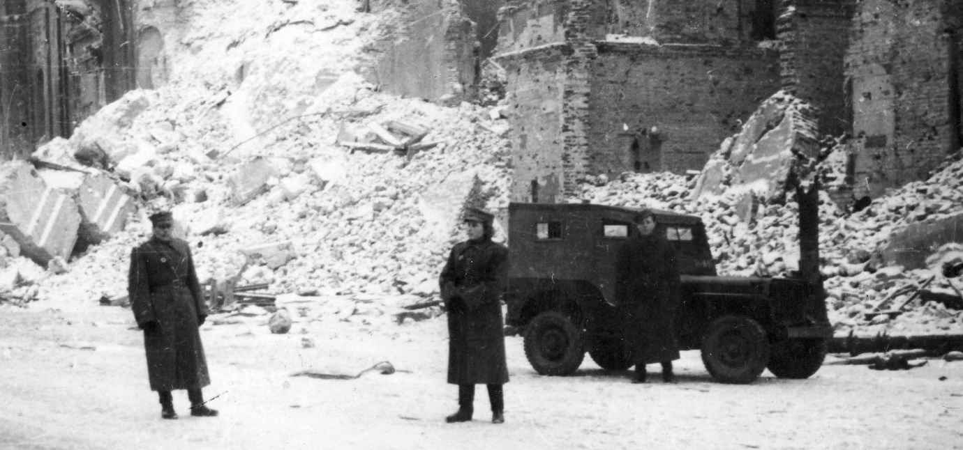
Ответ:___________________________________________________________________________________________________________________________________
4. Как прозвали бойцы Красной армии во время Великой Отечественной войны в 1941 году автомобиль ГАЗ-67Б:

а) «козлёнок»;
б) «Иван-виллис»;
в) «армейский трудяга»;
г) «Чапаев».
Ответ:____________________

5. Эта граната получила прозвище «лимонка», потому что:
а) при её окрашивании в целях маскировки всегда использовалась краска лимонного цвета;
б) она имеет форму, схожую с формой фрукта под названием лимон;
в) она является прототипом английской гранаты системы Лемона.
Ответ:______________________________

6. Зачем одну балку противотанкового ежа делали съемной?
Ответ:_____________________________________________________________

